湖南师大附中2017届高三第二次月考物理试卷
命题人：王璐珠 审题人：何宗罗
时量：90分钟 分值：110分

一、选择题：（共12道题，每题4分，共48分，其中17题只有一个正确选项，812题至少有两个正确选项）
1伽利略利用“斜面实验”研究自由落体运动的规律，其实验思想是
A．小球沿斜面运动时加速度较小，速度的测量比较容易
B．小球沿斜面运动是速度较小，位移的测量比较容易
C．测量小球沿斜面运动时的位移与时间的平方的比值，合理外推到90°
D．测量小球沿斜面运动时的速度平方与位移的比值，合理外推到90°
【答案】C
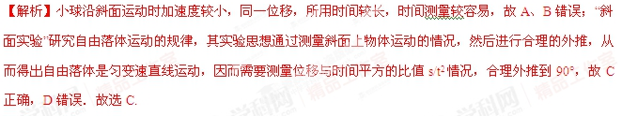
2．（2011·江苏南通）在水平面上有a、b两点，相距20 cm，一质点在一恒定的合外力作用下沿a向b做直线运动，经过0．2 s的时间先后通过a、b两点，则该质点通过a、b中点时的速度大小为 （ ）
A．无论力的方向如何均大于1 m/s
B．无论力的方向如何均小于1 m/s
C．若力的方向由a向b，则大于1 m/s，若力的方向由b向a，则小于1 m/s
D．若力的方向由a向b，则小于1 m/s，若力的方向由b向a，则大于1 m/s[来源:学科
答案：A
【解析】质点在恒定的合外力作用下，加速度恒定，质点做匀变速直线运动，a、b间的平均速度=0.2 m/s=1 m/s，且这段时间内中间时刻的瞬时速度也等于这个值，即v_{t/2}==1 m/s．若质点做匀加速直线运动，则前半段时间平均速度小，位移也小，故a、b中点位置在后半段时间内，所以v_{x/2}>v _{t/2}．若质点做匀减速直线运动，则后半段时间平均速度小，位移也小，故a、b中点位置在前半段时间内，所以v _{x/2}>v _{t/2}．故A项正确
3．光滑水平面上有一质量为2kg的物体，在五个恒定的水平共点力的作用下处于平衡状态．现同时撤去大小分别为5N和15N的两个水平力而其余力保持不变，关于此后物体的运动情况的说法中正确的是
A．一定做匀变速直线运动，加速度大小可能是5m/s²
B．可能做匀减速直线运动，加速度大小可能是2m/s²
C．一定做匀变速运动，加速度大小可能10m/s²
D．可能做匀速圆周运动，向心加速度大小可能是10m/s²
【答案】C
【解析】
试题分析：根据平衡条件得知，余下力的合力与撤去的两个力的合力大小相等、方向相反，则撤去大小分别为5N和15N的两个力后，物体的合力大小范围为10N≤F_{合}≤20N，根据牛顿第二定律F=ma得物体的加速度范围为：5m/s²≤a≤10m/s²．若物体原来做匀速直线运动，撤去的两个力的合力方向与速度方向不在同一直线上时，物体可以做曲线运动，加速度大小可能是5m/s²．故A错误．若物体原来做匀速直线运动，撤去的两个力的合力方向与速度方向相同时，则撤去两个力后物体做匀减速直线运动，由上知加速度大小不可能是2m/s²．故B错误．由于撤去两个力后其余力保持不变，则物体所受的合力不变，一定做匀变速运动．加速度大小可能等于10 m/s²．故C正确．由于撤去两个力后其余力保持不变，恒力作用下不可能做匀速圆周运动．故D错误．故选C。
4．如图所示，欲使在粗糙斜面上匀速下滑的木块A停下，可采用的方法是：( )
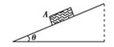
A．增大斜面的倾角
B．在木块A上再叠放一个重物
C．对木块A施加一个垂直于斜面的力
D．对木块A施加一个竖直向下的力
【答案】C
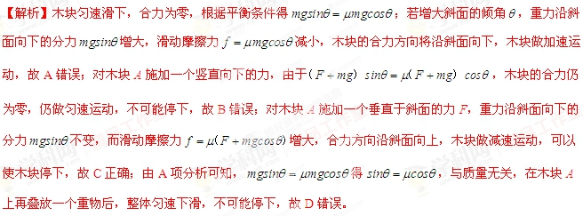
5．如图所示，水平转台上有一个质量为m的物块，用长为l的轻质细绳将物块连接在转轴上，细绳与竖直转轴的夹角为，此时绳绷直但无张力，物块与转台间动摩擦因数为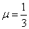，最大静摩擦力等于滑动摩擦力，物块随转台由静止开始缓慢加速转动，角速度为，加速度为g，则（ ）
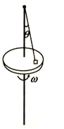
A．当时，细线中张力为零
B．当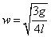时，物块与转台间的摩擦力为零
C．当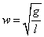时，细线的张力为
D．当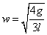时，细绳的拉力大小为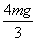
【答案】D
【解析】
试题分析: A、当转台的角速度比较小时，物块只受重力、支持力和摩擦力，当细绳恰好要产生拉力时：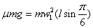，解得：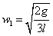，由于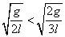，所以当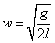时，细线中张力为零．故A正确；B、随速度的增大，细绳上的拉力增大，当物块恰好要离开转台时，物块受到重力和细绳的拉力的作用，则：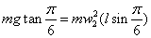，解得：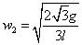，由于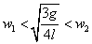，所以当时，物块与转台间的摩擦力不为零．故B错误；C、由于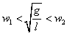，由牛顿第二定律：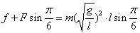，因为压力小于mg，所以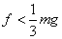，解得：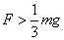．故C错误；D、当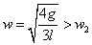时，小球已经离开转台，细绳的拉力与重力的合力提供向心力，则：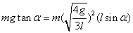，解得：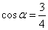，故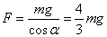．故D正确．故选AD．

6．如图所示，一固定的细直杆与水平面的夹角为α=15°，一个质量忽略不计的小轻环C套在直杆上，一根轻质细线的两端分别固定于直杆上的A、B两点，细线依次穿过小环甲、小轻环C和小环乙，且小环甲和小环乙分居在小轻环C的两侧．调节A、B间细线的长度，当系统处于静止状态时β=45°．不计一切摩擦．设小环甲的质量为m₁，小环乙的质量为m₂，则m₁：m₂等于
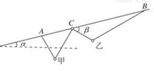
A．tan15° B．tan30° C．tan60° D．tan75°
【答案】C
【解析】
试题分析：小球C为轻环，重力不计，受两边细线的拉力的合力与杆垂直，C环与乙环的连线与竖直方向的夹角为60⁰，C环与甲环的连线与竖直方向的夹角为30⁰，A点与甲环的连线与竖直方向的夹角为30⁰，
乙环与B点的连线与竖直方向的夹角为60⁰，根据平衡条件，对甲环：，对乙环有：，得，故选C。
7．如图所示，质量M=8kg的小车静止在光滑水平面上，在小车右端施加一水平拉力F=8N，当小车速度达到1．5m/s时，在小车的右端、由静止轻放一大小不计、质量m=2kg的物体，物体与小车间的动摩擦因数μ=0．2，小车足够长，物体从放上小车开始经t=1．5s的时间，则物体相对地面的位移为（g取10m/s²）（ ）
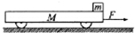
A．1m B．2．1m C．2．25m D．3．1m
【答案】B
【解析】
试题分析：放上物体后，物体的加速度，小车的加速度：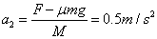，物体的速度达到与小车共速的时间为t，则，解得t=1s;此过程中物体的位移：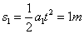；共同速度为v=a₁t=2m/s；当物体与小车相对静止时，共同加速度为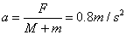，再运动0．5s的位移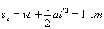，故物体从放上小车开始经t=1．5s的时间，则物体相对地面的位移为1m=1．1m=2．1m，故选B．
8．在平直公路上行驶的汽车中，某人从车窗相对于车静止释放一个小球，不计空气阻力，用固定在路边的照相机对汽车进行闪光照相，照相机闪两次光，得到清晰的两张照片，对照片进行分析，知道了如下信息：
①两次闪光的时间间隔为0.5s；
②第一次闪光时，小球刚释放，第二次闪光时，小球落地；
③两次闪光的时间间隔内，汽车前进了5m；
④两次闪光时间间隔内，小球的位移为5m，
根据以上信息能确定的是（已知g=10m/s²）（ ）
A．小球释放点离地的高度
B．第一次闪光时小车的速度
C．汽车做匀速直线运动
D．两次闪光的时间间隔内汽车的平均速度
【答案】ABD
【解析】
试题分析：从车窗相对于车静止释放一个小球，小球做平抛运动，根据小球落地的时间，可求出平抛运动的高度；通过两次闪光间隔内小球的位移，根据竖直位移，可求出水平位移，从而求出小球平抛运动的初速度，即第一次闪光时小车的速度；汽车行驶的位移大于小球的水平位移，但不能判断汽车做匀加速直线运动；根据汽车的位移和时间，求出平均速度．
解：A、两次闪光的时间间隔为0.5s，故小球平抛运动的时间为0.5s，由h=gt²=1.25m，故A正确．
B、两次闪光时间间隔内，小球位移的大小为5m，根据竖直位移，可求出水平位移，再根据v=，可知平抛运动的初速度，即第一次闪光时小车的速度．故B正确
C、在0.5s内小车的位移大小等于小球的位移大小，而小球的位移必定大于小球的水平位移，故可知小车做加速运动．故C错误．
D、根据两次闪光的时间间隔内汽车的位移求出汽车的平均速度．能确定．故D正确
故选ABD．
9．如图所示为赛车场的一个水平“梨形”赛道，两个弯道分别为半径R=90 m的大圆弧和r=40 m的小圆弧，直道与弯道相切。大、小圆弧圆心O、O'距离L=100 m。赛车沿弯道路线行驶时，路面对轮胎的最大径向静摩擦力是赛车重力的2．25倍。假设赛车在直道上做匀变速直线运动，在弯道上做匀速圆周运动，要使赛车不打滑，绕赛道一圈时间最短（发动机功率足够大，重力加速度g=10 m/s²，=3．14），则赛车
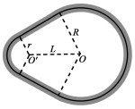
A．在绕过小圆弧弯道后加速
B．在大圆弧弯道上的速率为45 m/s
C．在直道上的加速度大小为5．63 m/s²
D．通过小圆弧弯道的时间为5．85 s
【答案】AB
【解析】
试题分析：在弯道上做匀速圆周运动时，根据牛顿定律有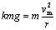，故当弯道半径一定时，在弯道上的最大速度是一定的，且在大圆弧弯道上的最大速度大于小圆弧弯道上的最大速度，故要想时间最短，故可在绕过小圆弧弯道后加速，选项A正确；在大圆弧弯道上的速率为，选项B正确；直道的长度为，在小圆弧弯道上的最大速度为，故在直道上的加速度大小为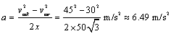，选项C错误；由几何关系可知，小圆弧轨道的长度为，通过小圆弧弯道的时间为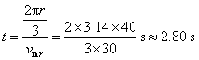，选项D错误；故选AB．
10．暗物质是二十一世纪物理学之谜，对该问题的研究可能带来一场物理学的革命．为了探测暗物质，我国在2015年12月17日成功发射了一颗被命名为“悟空”的暗物质探测卫星．已知“悟空”在低于同步卫星的轨道上绕地球做匀速圆周运动，经过时间t（t小于其运动周期），运动的弧长为s，与地球中心连线扫过的角度为β（弧度），引力常量为G，则下列说法中正确的是
A．“悟空”的线速度小于第一宇宙速度
B．“悟空”的向心加速度大于地球同步卫星的向心加速度
C．“悟空”的环绕周期为
D．“悟空”的质量为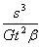
【答案】ABC
【解析】
试题分析：该太空电站经过时间t（t小于太空电站运行的周期），它运动的弧长为s，它与地球中心连线扫过的角度为β（弧度），则太空站运行的线速度为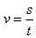，角速度为：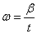 ，根据v=ωr得轨道半径为：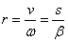 ，人类第一台太空电站在地球的同步轨道上绕地球做匀速圆周运动，万有引力提供向心力，则有：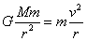，得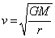，可知卫星的轨道半径越大，速率越小，第一宇宙速度是近地卫星的环绕速度，故“悟空”在轨道上运行的速度小于地球的第一宇宙速度，故A正确；由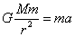得：加速度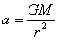，则知“悟空”的向心加速度大于地球同步卫星的向心加速度．故B正确．“悟空”的环绕周期为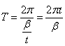，故C正确；“悟空”绕地球做匀速圆周运动，万有引力提供向心力，即：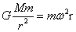，，联立解得：地球的质量为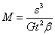，不能求出“悟空”的质量．故D错误；故选：ABC．
11．如图甲所示，平行于光滑斜面的轻弹簧劲度系数为k，一端固定在倾角为θ的斜面底端，另一端与物块A连接，两物块A、B质量均为m，初始时均静止，现用平行于斜面向上的力F拉动物块B，使B做加速度为a的匀加速运动，A、B两物块在开始一段时间内的v﹣t关系分别对应图乙中A、B图线t₁时刻A、B的图加速度为g，则下列说法正确的是（ ）
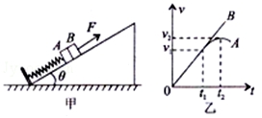
A．t_{l}时刻，弹簧形变量为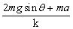
B．t₂时刻，弹簧形变量为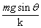
C．t_{l}时刻，A，B刚分离时的速度为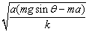
D．从开始到t₂时刻，拉力F先逐渐增大后不变
【答案】BD
【解析】
试题分析：由图读出，t₁时刻A、B开始分离，对A根据牛顿第二定律：kx-mgsinθ=ma，则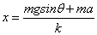，故A错误．由图知，t₂时刻A的加速度为零，速度最大，根据牛顿第二定律和胡克定律得：mgsinθ=kx，则得：x=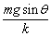，故B正确；对AB整体，根据牛顿第二定律得：F-2mgsinθ+kx=2ma，得F=2mgsinθ-kx+2ma，则知开始时F最小，此时有：2mgsinθ=kx，得F的最小值为 F=2ma．由图读出，t₁时刻A、B开始分离，对A根据牛顿第二定律：kx-mgsinθ=ma，开始时有：2mgsinθ=kx₀，又x₀-x=at₁²,速度V=at₁=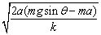．故C错误．从开始到t₁时刻，对AB整体，根据牛顿第二定律得：F+kx-mgsinθ=2ma，得F=mgsinθ+2ma-kx，x减小，F增大；t₁时刻到t₂时刻，对B，由牛顿第二定律得：F-mgsinθ=ma，得 F=mgsinθ+ma，可知F不变，故D正确．故选BD．
12．如图所示，在匀速转动的电动机带动下，足够长的水平传送带以恒定速率v₁，匀速向右运动，一质量为m的滑块从传送带右端以水平向左的速率v₂（v₂＞v₁）滑上传送带，最后滑块返回传送带的右端已知滑块与传送带的动摩擦因数为μ，关于这一过程的下列判断，正确的有（ ）
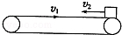
A．滑块滑上传送带上的加速度大小为μg
B．滑块向左滑动后离开左端的最大距离为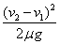
C．滑块返回传送带右端的速率为v_{2、}
D．从滑块滑上传送带到离开所用时间大于
【答案】AD
【解析】
试题分析：滑块滑上传送带，受摩擦力作用，根据牛顿第二定律可得，加速度a=μg，故A正确；滑块受摩擦力作用，根据动能定律得fs=mv₂²−mv₁^{2，}，得：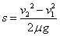，故B错误；由于传送带足够长，物体减速向左滑行，直到速度减为零，然后物体会在滑动摩擦力的作用下向右加速，由于v₁＜v₂，物体会先在滑动摩擦力的作用下加速，当速度增大到等于传送带速度时，物体还在传送带上，之后不受摩擦力，故物体与传送带一起向右匀速运动，速度等于v₁，故C错误；由题意知，物体先想做减速，后反向加速到v₁后一起随传送带匀速运动，速度-时间图象如图所示：
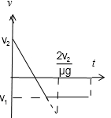
物体向右运动的位移即图象下方的位移与向左时的位移即图象上方的位移相等，根据图象，故时间t大于
时，才能满足，故从滑块滑上传送带到离开所用时间t大于，故选项D正确；故选AD．
二、实验题（共两个大题，共16分）
13、（6分）为验证力的平行四边形定则，某同学将环形橡皮筋挂在弹簧秤钩上，用力拉使弹簧秤上的读数为2.00N时，将橡皮筋两端的位置画在白纸上，记为O、O′，选择合适的标度，作出橡皮筋拉力的大小和方向，记为F _{OO′}，如图甲所示。接着他在秤钩和两支圆珠笔上涂抹少许润滑油，用两支圆珠笔和秤钩将环形橡皮筋拉成三角形，使秤钩的下端仍到达O点，将两笔尖的位置标记为A、B，橡皮筋OA段的拉力记为F_{OA}，OB段的拉力记为F_{OB}，如图乙所示。再将环形 橡皮筋剪断，测得所受的拉力F与长度l之间的关系，如图丙所示。完成下列问题：
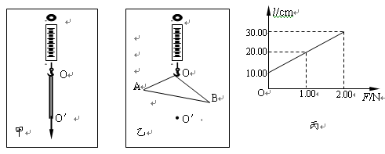

（1）测得OA=6.10cm，OB=8.20cm，AB=10.70cm，则F_{OA}的大小为 ▲ N；
（2）选择相同的标度，下列按比例作出的F_{OA}和F_{OB}的合力F′的图示正确的是___▲____
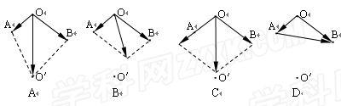
（3）通过比较F′与 ▲ 的大小和方向，即可得出实验结论。
【答案】 （1）1.5 （2）C （3）$F_{OO^{'}}$
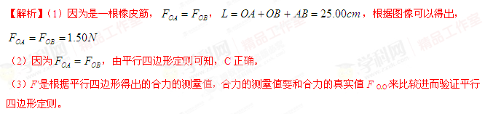
考点：本题考查了验证平行四边形定则的基本原理。

14．（8分）为了测量木块与木板间动摩擦因数μ，某小组使用位移传感器设计了如图甲所示实验装置，让木块从倾斜木板上一点A由静止释放，位移传感器可以测出木块到传感器的距离．位移传感器连接计算机，描绘出木块相对传感器的位移S随时间t变化规律，如图所示．
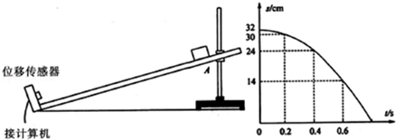
（1）根据上述图线，计算0.4s时木块的速度v= m/s，木块加速度a= m/s²；
（2）为了测定动摩擦因数μ，还需要测量的量是 ；（已知当地的重力加速度g）；
（3）为了提高木块与木板间动摩擦因数μ的测量精度，下列措施可行的是 （单选）
A．A点与传感器距离适当大些
B．木板的倾角越大越好
C．选择体积较大的空心木块
D．传感器开始计时的时刻必须是木块从A点释放的时刻．
【答案】（1）0.4，1；
（2）斜面倾角（或A点的高度）；
（3）A
【解析】
试题分析：（1）由于滑块在斜面上做匀加速直线运动，所以某段时间内的平均速度等于这段时间内中点时刻的瞬时速度；根据加速度的定义式即可求出加速度；
（2）为了测定动摩擦力因数μ还需要测量的量是木板的倾角θ；
（3）为了提高木块与木板间摩擦力因数μ的测量精度，可行的措施是A点与传感器位移适当大些或减小斜面的倾角．
解：（1）根据某段时间内的平均速度等于这段时间内中点时刻的瞬时速度，得0.4s末的速度为：
v=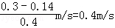，
0.2s末的速度为：
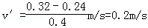，
则木块的加速度为：
a=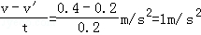．
（2）选取木块为研究的对象，木块沿斜面方向是受力为：
ma=mgsinθ﹣μmgcosθ
得：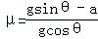
所以要测定摩擦因数，还需要测出斜面的倾角θ
（3）根据（2）的分析可知，在实验中，为了减少实验误差，应使木块的运动时间长一些，可以：
可以减小斜面的倾角、增加木块在斜面上滑行的位移等，传感器开始的计时时刻不一定必须是木块从A点释放的时刻．故A正确，BCD错误．
故选：A
三、计算题（共三道题，33分）
15．（10分）某星球的半径是地球半径的，质量是地球质量的，中国的一辆星球车，高h=1.6m，在该星球表面以加速度a=2m/s²匀加速直线行驶，当速度为2m/s时突然车后掉下一个质量为m的物体，试求(地球地面重力加速度g=)
(1)当物体掉地时，物体与小车的距离。
(2)如果物体与地面的动摩擦因数为0.1，那么当物体停下来时与小车的距离。（物体落地时竖直速度由于碰撞而损失）
解：（1）该星球表面的重力加速度为
，
当物体掉地时，物体与小车的距离
（2）物体落地后停下来时的距离，所花时间为
小车在这段时间内走的位移
当物体停下来时与小车的距离
16.（11分）如图所示，半径为R的半球形陶罐，固定在可以绕竖直轴旋转的水平转台上，转台转轴与过陶罐球心O的对称轴重合，转台以一定角速度ω匀速旋转，一质量为m的小物块落入陶罐内，经过一段时间后，小物块随陶罐一起转动且相对罐壁静止，它和O点的连线与之间的夹角θ为45°。已知重力加速度大小为g，小物块与陶罐之间的最大静摩擦力大小为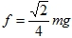。
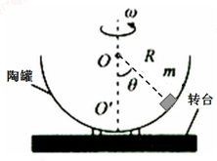
（1）若小物块受到的摩擦力恰好为零，求此时的角速度ω₀；
（2）若小物块一直相对陶罐静止，求陶罐旋转的角速度的最大值和最小值。
【答案】（1）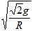
（2）最大值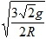 最小值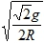

【解析】
试题分析：（1）当摩擦力为零，支持力和重力的合力提供向心力，
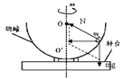
有：
解得：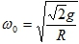
（2）当时，重力和支持力的合力不够提供向心力，当角速度最大时，摩擦力方向沿罐壁切线向下达最大值，设此最大角速度为ω₁，受力如图：
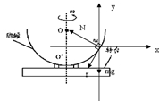
由牛顿第二定律得，
联立以上三式解得：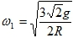
当时，重力和支持力的合力大于所需向心力，摩擦力方向沿罐壁切线向上，当角速度最小时，摩擦力向上达到最大值,设此最小角速度为ω₂
由牛顿第二定律得，
联立三式解得：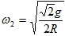
17．（12分）如图所示，长木板的质量为M=3m，长度为L，放在光滑水平面上距墙壁足够远处，在木块A的左端放一个可视为质点的物体B，质量为m，A与B摩擦因数为，给B一个初速度，当长木板与墙壁碰撞时原速率返回，同时在墙壁的左边所有空间加一个竖直向上的匀强电场（物体B带正电，且电量为q，并保持恒定），求：
（1）木板与墙壁相碰时，物块与墙壁的距离；
（2）如果木板与墙壁碰后的运动过程中物体恰好不能离开木板A，试求电场强度E。
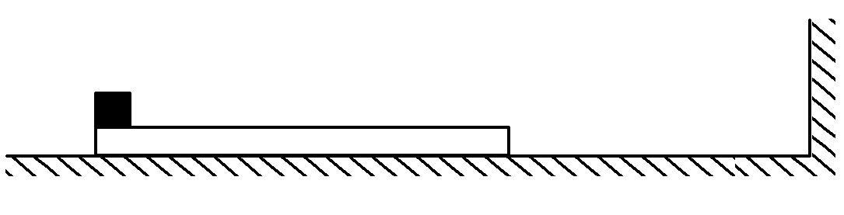
【答案】（1）（2）
【解析】
（1）
，，
则物块：，木板：，,因此物体与墙壁的距离为
（2），，
则物块：，木板：，，得，
，，得
四、选做题（三个题任意选做一个，没有选择，按18题阅卷）
18、（15分，选择题3-3）
（1）(6分)下列说法中正确的是
A、一定质量的理想气体的内能随着温度升高一定增大
B、第一类永动机和第二类永动机研制失败的原因是违背了能量守恒定律
C、当分子间距时，分子间的引力随着分子间距的增大而增大，分子间的斥力随着分子间距的增大而减小，所以分子力表现为引力
D、大雾天气学生感觉到教室潮湿，说明教室内的相对温度较大
E、一定质量的单晶体在熔化过程中分子势能一定是增大的
【答案】ADE 6
【解析】
试题分析：一定质量的理想气体只有分子动能，其内能只与温度有关，内能增大，其温度一定升高，故选项A正确；第二类永动机没有违背能量守恒定律，都是违反了热力学第二定律，是不可能制成的，故B错误；分子间距离增大时，分子间的引力和斥力都减小，但斥力减小的快，故分子力表现为引力，故C错误；D、大雾天气学生感觉到教室潮湿，说明教室内的相对温度较大，故选项D正确；单晶体在熔化过程中吸收热量，但是温度不变，故分子动能不变，故分子势能增加，故选项E正确。
（2）(9分)如图所示，固定的绝热气缸内有一质量为m的“T”型绝热活塞（体积可忽略），距气缸底部h₀处连接一U形管（管内气体的体积忽略不计）．初始时，封闭气体温度为T₀，活塞距离气缸底部为1．5h₀，两边水银柱存在高度差．已知水银的密度为ρ，大气压强为p₀，气缸横截面积为s，活塞竖直部分长为1．2h₀，重力加速度为g．试问：
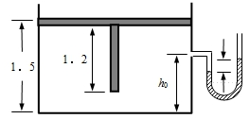
（I）初始时，水银柱两液面高度差多大？
（II）缓慢降低气缸内封闭气体的温度，当U形管两水银面相平时封闭气体的温度是多少？
【答案】（1）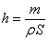
（2）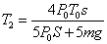

【解析】
试题分析：①被封闭气体压强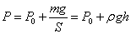 2
初始时，液面高度差为 1
②降低温度直至液面相平的过程中，气体先等压变化，后等容变化。
初状态：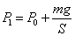，V₁＝1．5h₀s，T₁＝T₀ ₂
末状态：P₂＝P₀，V₂＝1．2h₀s，T₂＝？ 2
根据理想气体状态方程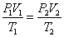 1
代入数据，得 1
19、（15分，选做题3-4）
（1）(6分)光纤通信的主要优点是容量大、衰减小、抗干扰性强等，因此在现代生活中被广泛应用。在光纤制造过程中，由于拉伸速度不均匀，会使得拉出的光纤偏离均匀的圆柱体，而呈现圆锥形状。现把一段长为L的光纤简化为细长的圆锥体的一部分，其顶角很小，两端截面的半径分别为R₁、R₂，（且R₁>R₂）。若使光以一定的入射角从大截面射入后能从小截面射出，则下列说法不正确的是（ ）
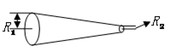
A．光在此光纤中反射次数多于在同长度合格光纤中的反射次数
B．光纤外套的折射率要小于内芯的折射率
C．一定能量的光束从入口射入后，从出口射出的能量不变
D．光在此光纤内运行的全反射临界角变大
【答案】CD 6
【解析】
试题分析：由于圆锥体母线不平行，光线经过一个锥体母线反射后射到另一个相对的母线时，入射角比合格光纤的小，由几何关系可知光在此光纤中反射次数多于在同长度合格光纤中的反射次数，故A正确；光线要在光纤内发生全反射，由全反射的条件可知光纤外套的折射率要小于内芯的折射率，故B正确；由于光线在圆锥体的母线入射角不断减小，可能使入射角小于临界角，从而光不发生全反射而从光纤射出，所以一定能量的光束从入口射入后，从出口射出的能量会减少，故C不正确；根据全反射临界角公式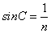，n不变，则临界角不变，故D不正确．
（2）(9分)如图所某介质中形成一列简谐波，t=0时刻的波形如图中实线所示。
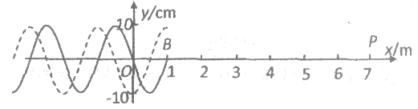
（I）若波向右传播。零时刻刚好传到B点，且再经过0.6s，P点也开始起振。求：该列波的周期T；从t=0时刻起到P点第一次达到波谷的过程中，O点对平衡位置的位移y₀及其所经过的路程s₀各为多少?
（II）若此列波的传播速度大小为20m/s，且波形由实线变为虚线需要经历0.575s时间，则该列波的传播方向如何?
【答案】（1）0.2s； 2
0.1m ； 2
1.3m 2
（2）波向右传播 3
【解析】
试题分析：（1）由题意知，振动形式从B匀速传播到P点用0.6s，所以传播速度v==10m/s，由图知波长为2m，所以周期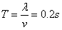；由图知B点开始向下振动，故P点也是开始向下振动，所以用时3T+T/4，在t=0时刻O点向上振动，经过T/4到达波峰，位移为10cm；路程130cm；（2）波传播的距离：x=vt=11.5m=5+3/4，结合图形可判断该波向右传播。
20、（15分，选做题3-5）
（1）(6分)下列说法正确的是
A．在康普顿效应中，当入射光子与晶体中的电子碰撞时，把一部分动量转移给电子，因此，光子散射后波长变长
B．考古学家发现某一骰骨中碳14的含量为活着的生物含量的四分之一，已知碳14的半衰其为5730年，则确定该生物死亡距今11460年
C．按照波尔理论，氢原子核外电子从较小半径跃迁到较大半径轨道时，电子的动能减少，原子总能量增大
D．卢瑟福发现了中子，汤姆孙发现了电子
E． 机场、车站等地方进行安检工作时，能轻而易举地窥见箱内物品，利用了射线较强的穿透能力
【答案】ABC 6
【解析】
试题分析：在康普顿效应中，当入射光子与晶体中的电子碰撞时，把一部分动量转移给电子，则动量减小，根据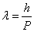，知波长增大．故A正确；考古专家发现某一骸骨中C14的含量为活着的生物中C14的四分之一，可知经过了2个半衰期，C14的半衰期为5730年，则确定该生物死亡时距今11460年，故B正确；氢原子核外电子从半径较小的轨道跃迁到半径较大的轨道时，原子能量增大，根据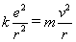知，动能减小，故C正确；卢瑟福发现了质子，查德维克发现了中子，汤姆孙发现了电子，故D错误；机场、车站等地方进行安检工作时，能轻而易举地窥见箱内物品，利用了x射线较强的穿透能力，γ射线能够穿透金属，可用于工业探伤，故E错误；故选ABC。
（2）(9分)如图所示，物体A.B的质量分别为4kg和8kg，由轻质弹簧连接，放在光滑的水平面上，物体B左侧与竖直墙壁相接触，另有一物体C水平向左运动，在t=5s时与物体A相碰，并立即与A有相同的速度，一起向左运动，物块C的速度-时间如图2所示。
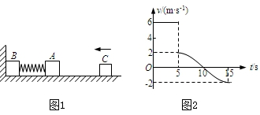
（I）求物块C的质量
（II）在5s到15s的时间内，墙壁对物体B的作用力的冲量
【答案】（1）（2），方向向右
【解析】
试题分析：（1）由图象可得：物体C以速度与A相碰，碰撞后两者立即有相同的速度 2
A.C在碰撞过程中动量守恒，以向左为正方向，由动量守恒得：，代入数据解得：． 3
（2）在5s到15s内，墙壁对B的作用力F等于轻弹簧的弹力，轻弹簧的弹力使物体A和C的速度由2m/s减到0，再反弹到2m/s，则弹力的冲量等于F的冲量为： 2
解得：，方向向右 2

